山东省济宁广播电视台
无人机航拍班培训报名表（小初高版）
姓名 |  | 小名/英文名 |  |  |  | 照片
性别 |  | 民族
出生日期 |  | 手机
学校 |  | 年级
监护人姓名 |  | 与孩子关系
手机 |  | 微信号
工作单位 |  | 职业
家庭住址
兴趣爱好
获奖&证书
有操作无人机的经历吗？（括号内打√） | 有（）无（） |  | 有摄影摄像基础吗  （括号内打√） |  | 有（）无（）
如果有上一条经历，请简述
你所拥有的无人机及摄影摄像设备型号及数量
所使用的后期软件 |  |  | 熟练程度
第期报名日期：
注意：
1、请认真填写培训类型，报名后将无法进行修改；
2、填完后请务必发送PDF格式到673772282@qq.com；
3、一寸白底照片4张，电子版免冠照需单独发送（照片名称命名为个人姓名）；
4、身份证或学生证原件及复印件；
5、报名表及转账凭证截图请务必把电子版发到673772282@qq.com；
6、报名电话：0537-2371058
手机：15650377577
微信：与15650377577同号
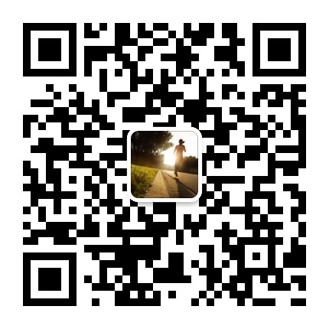
联系人：金老师

